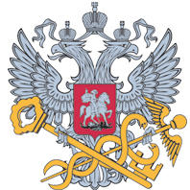

www.nalog.ru

Пресс-релиз

Федеральная налоговая служба
Управление Федеральной налоговой службы
по Ханты-Мансийскому автономному округу – Югре

«О наличии в документах печати общества с ограниченной ответственностью и акционерного общества»
.

Налоговая служба Югры напоминает, что обязательность печати для хозяйственных обществ – обществ с ограниченной ответственностью и акционерных обществ отменена Федеральным законом от 6 апреля 2015 года № 82-ФЗ «О внесении изменений в отдельные законодательные акты Российской Федерации в части отмены обязательности печати хозяйственных обществ», который вступил в силу 7 апреля 2015 года.
В этой связи, с 7 апреля 2015 года изготовление и использование обществами с ограниченной ответственностью и акционерными обществами печатей не требуется.
Документы, представляемые (направляемые) в налоговые органы, принимаются вне зависимости от наличия (отсутствия) в них печати.

